J0232154

Проект

для детей подготовительной группы

J0232114Мансурова Юлия Сергеевна

J0232132

**Актуальность**

**Эмоции** - особый класс субъективных психологических состояний, отражающих в форме непосредственных переживаний, ощущений приятного или неприятного, отношения человека к миру и людям, процесс и результат его практической деятельности. К классу эмоций относятся настроения, чувства, аффекты, страсти, стрессы. Это так называемые "чистые" эмоции. Они включены во все психические процессы и состояния человека. Любые проявления его активности сопровождаются эмоциональными переживаниями. Учеловека главная функция эмоций состоит в том, что благодаря эмоциям мы лучше понимаем друг друга, не пользуясь речью, судить о состоянии друг друга и лучше преднастраиваться на совместную деятельность и общение. Жизнь без эмоций так же невозможна, как и без ощущений. В результате эволюции человека эмоции возникли как средство, при помощи которого живые существа устанавливают значимость тех или иных условий для удовлетворения актуальных для них потребностей.

В последние годы происходит активное реформирование системы дошкольного воспитания: появляются новые программы дошкольного воспитания, разрабатываются оригинальные методические материалы. На фоне этих изменений развитию эмоциональной сферы ребенка не всегда уделяется достаточное внимание в отличие от его интеллектуального развития. Ведь эмоции воздействуют на все компоненты познания: на ощущения, восприятие, воображение, память и мышление. В процессе роста происходит изменения в эмоциональной сфере ребенка. Меняются его взгляды на мир и отношения с окружающими. Способность ребенка сознавать и контролировать свои эмоции возрастает. Но сама по себе эмоциональная сфера качественно не развивается. Её необходимо развивать.

Замыкаясь на телевизорах, компьютерах, дети стали меньше общаться с взрослыми, а ведь общение в значительной степени обогащает чувственную сферу. Современные дети стали менее отзывчивыми к чувствам других. Поэтому работа, направленная на развитие эмоциональной сферы, очень актуально и важна. Общение с взрослыми в значительной степени обогащает чувственные взгляды на мир и отношения с окружающими. Эмоциональное развитие дошкольника неразрывно связан с социализацией.

Наверное, мы все хотим видеть своих ребят счастливыми, улыбающимися, умеющими общаться с окружающими. Не всегда это получается. Задача педагога помочь ребенку разобраться с основными проблемами общения, большое внимание уделять умению общаться, понимать чувства других людей, сочувствовать им, адекватно реагировать в сложных ситуациях, находить выход из конфликта, т.е. научить детей умению управлять своим поведением.

Основой коррекции эмоциональных процессов и состояний детей, развития у них эмоционального контроля является обучение ребенка созданию особой психологической атмосферы, благоприятным образом сказывающейся на его эмоциональном состоянии, настрое чувств и мыслей, а тем самым на характере его действий и поступков.

Если ребенок будет уметь управлять свои эмоциональным состоянием, это будет являться важнейшим условием дружественного и плодотворного общения с окружающими. Т.е. если дети будут уметь контролировать свои эмоции и будут уметь общаться с окружающими, создастся в группе особая эмоциональная атмосфера, которая благотворно действует на психику ребенка.

**Проект « Улыбка».**

**Цель:**

1.Развитие социально – эмоциональной сферы детей старшего дошкольного возраста.

2.Воспитание детей активного проявления эмоциональной отзывчивости к окружающим.

3.Освоение культуры общения с взрослыми и сверстниками.

**Задачи:**

1. Учить детей «прочитывать» эмоции в мимике, жестах, интонации речи и соответственно реагировать.

2. Осваивать культуру поведения в общественных местах.

1.Вводная беседа:

-Ребята, скажите мне, пожалуйста, что такое эмоции?

- А что вам больше всего нравится, грустить или радоваться?

А вы в цирке были?

-Вам понравилось?

-Какое настроение у вас было настроение?

-Давайте, солнечного зайчика попускаем.

-А что это такое у вас на лицах?

-А что такое улыбка?

-Как вы думаете, люди всегда улыбаются?

-А вы хотите узнать, почему мы улыбаемся?

-Тогда нам нужно отправиться в «Царство улыбки», но у нас нет денег и дороги мы туда не знаем.

-Как вы думаете, где может находиться «Царство улыбки».

-А у нас в группе может быть «Царство улыбки».

-Что нужно для этого сделать. (Собрать весёлые картинки, смешные игрушки, написать смешные истории и т.д.).

-Значит, мы у себя в группе создадим « Царство улыбки».

-Ребята, а к нам зайдёт грустный человек, как мы сможем поднять ему настроение? (Подарить подарок, поиграть, рассказать сказку).

-А если мы сочиним весёлое стихотворение, ему станет весело?

- Значит, мы с вами сочиним весёлые стихотворения, а потом позовём к себе гостей и устроим праздник. Будем им читать стихи, дарить подарки, расскажем им все, что мы узнали про улыбку. Подарим им хорошее настроение и пожелаем им никогда не грустить.

2.Оповестить родителей о проведении проекта «Улыбка». С помощью родителей оформляем фотоальбом, собираем коллекцию смешных игрушек.

3. Вместе с родителями и детьми рисуем и создаём коллаж – «План – схему» проведения проекта и вывешиваем её на видном месте.

4***.* Музыкальный руководитель:** исполнение песни» Крошка Енот», подбор весёлой детской музыки.

**5. Педагог по изодеятельности:** оформление альбома с рисунками об улыбки.

Работа с детьми (основная часть проекта).

6.Собираем материал:

* изучаем с детьми план- схему;
* создаём коллекцию смешных фигурок;
* сочиняем сказку « Приключение принцессы Улыбки»;
* подбираем картинки, фотографии на которых изображены улыбающиеся, радостные люди, звери;
* напишем слова синонимы к слову улыбка;
* сочиним стихи;
* создаём копилку добрых дел

7. Провожу:

* цикл бесед о том, что нужно, для того чтобы человек всегда улыбался;
* игры занятия;
* показываем кукольный театр для детей младших групп, по сказке « Теремок».

8.Самостоятельные творческие работы родителей и детей:

* оформить альбом с рисунками детей;
* оформить коробку добрых дел;
* составить книгу со стихами детей.

9. Подведение итогов: выступление на педсовете.

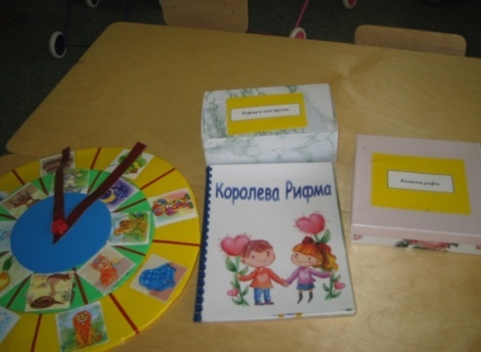

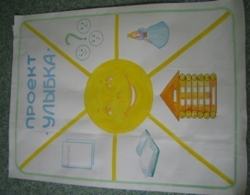

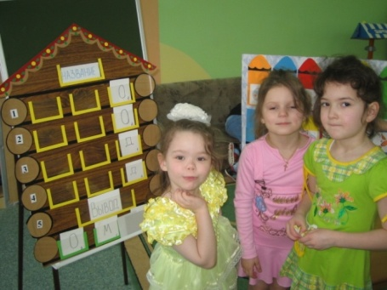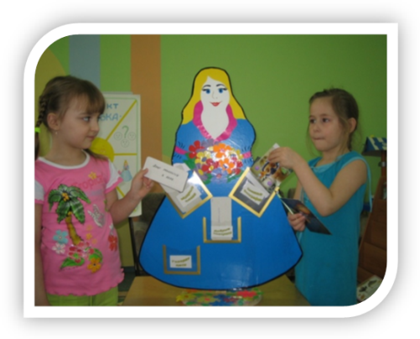

**Стихотворнй домик Картотека королевы Улыбки**